Порядок прохождения квалификационного экзамена в ПАК НОК "НОСТРОЙ"

1. Подача документов.

На данном этапе соискатель или его уполномоченный представитель подготавливает и подает в Центр оценки квалификации (далее - ЦОК) или Экзаменационный центр (далее - ЭЦ) следующие документы:
- заявление по строительному направлению или направление от работодателя на оценку по строительной квалификации (если независимая оценка квалификации (далее - НОК) будет производиться за счет работодателя);
- копия (скан) документа, удостоверяющего личность гражданина РФ;
- копии документов о переподготовке и повышении квалификации (при наличии);
- копия документа о квалификационном уровне (при наличии);
- уведомление о включении сведений в Национальный реестр специалистов (при наличии);
- копия документа об образовании (направление подготовки согласно приказу Минстрой от 06.11.2020 г. № 672/пр);
- копия документа, подтверждающего трудовой стаж необходимый для прохождения профессионального экзамена по оцениваемой квалификации (не менее 5-ти лет общестроительного стажа из них не менее 3-х на инженерных должностях).

2. Регистрация документов.

На данном этапе при подаче комплекта документов соискателем или его законным представителем в ЦОК или ЭЦ, они регистрируются представителем ЦОК или ЭЦ в Журнале регистрации комплектов документов соискателей и соответствующая запись о регистрации (вх. номер и дата) проставляется на копии заявления или направлении соискателя, которую получает соискатель или его законный представитель.

3. Проверка документов.

На данном этапе ЦОК или ЭЦ проверяет необходимую комплектность документов и соответствие соискателя минимально необходимым требованиях.
В случае несоответствия, представленного комплекта документов, соискателю или его законному представителю по указанным контактным данным направляется запрос о доработке документов.
В случае соответствия, представленного комплекта документов, соискателю или его законному представителю по указанным контактным данным направляется уведомление о соответствии комплекта документов и необходимости заключения договора на прохождение квалификационного экзамена.

4. Заключение договора о возмездном оказании услуг и оплата услуг.

На данном этапе между соискателем или его законным представителем или лицом, за счет которого будет проводиться независимая оценка квалификации и ЦОК-ом заключается договор о возмездном оказании услуг.

Далее согласно выставленному счету (квитанции) соискателем или его законным представителем или лицом, за счет которого будет проводиться независимая оценка квалификации производится оплата в пользу ЦОК-а за проведение независимой оценки квалификации, и квитанция об оплате предъявляется в ЦОК или ЭЦ.

5. Регистрация на профессиональный экзамен.

На данном этапе ЦОК после формирования заявки на соискателя согласовывает с ним дату время проведения экзамена согласно ранее сформированного графика проведения экзамена.
В случае неявки соискателя по уважительной причине соискатель должен представитель подтверждающие документы для переносы данной заявки на другой день.
В случае неявки соискателя по неуважительной причине или при невозможности подтвердить уважительную причину отсутствия, пройти экзамен по данной заявке соискатель не сможет.
Для повторного прохождения экзамена соискатель или его законный представитель или лицо, за счет которого будет проводиться независимая оценка квалификации повторно подает комплект документ, заключает договор и производит оплату.

6. Прохождение профессионального экзамена.

В день проведения экзамена соискатель должен прибыть в экзаменационный центр за 30 минут до начала экзамена.
При себе соискатель должен иметь документ, удостоверяющий личность и пройти регистрацию с отметкой в Журнале регистрации соискателей на проведение профессионального экзамена.
Также соискатель предоставляет подписанный договор и копию зарегистрированного заявления или направления соискателя.

ВАЖНО!!!Соискателю запрещается проносить в экзаменационный класс личные вещи, верхнюю одежду, головные уборы, еду, напитки, сумки, портфели, ноутбуки, электронные часы с доступом в Интернет, сотовые телефоны, записывающие устройства и фотооборудование. Все личные вещи соискателя сдаются на хранение.

Далее представителем ЦОК или ЭЦ проводится инструктаж для соискателя по следующим вопросам:
- представление членов комиссии, независимых наблюдателей (в случае присутствия), администратора, технического специалиста;
- разъяснение порядка проведения профессионального экзамена;
- разъяснения по работе с программой электронного тестирования ПАК НОК "НОСТРОЙ" (exam.nostroy.ru);
- разъяснения на рабочем месте по мерам безопасности при проведении профессионального экзамена;
- ответы на вопросы соискателя;
- объявление времени начала теоретической части профессионального экзамена.

После инструктажа производится:
- получение письменного согласия соискателя на обработку персональных данных, в том числе на ведение фото-, видеозаписи по рабочим местам;
- рассадка по рабочим местам;
- внесение записи о прохождении инструктажа по технике безопасности в Журнал по проведению инструктажей по технике безопасности, охране труда и по проведению профессионального экзамена.

6.1. Теоретическая часть.

6.1.1. Перед началом прохождения теоретической части экзамена соискатель получает от представителя ЦОК или ЭЦ регистрационные данные (логин, пароль) для входа в ПАК НОК "НОСТРОЙ" (exam.nostroy.ru) и вводит их в указанные графы (рис.1)

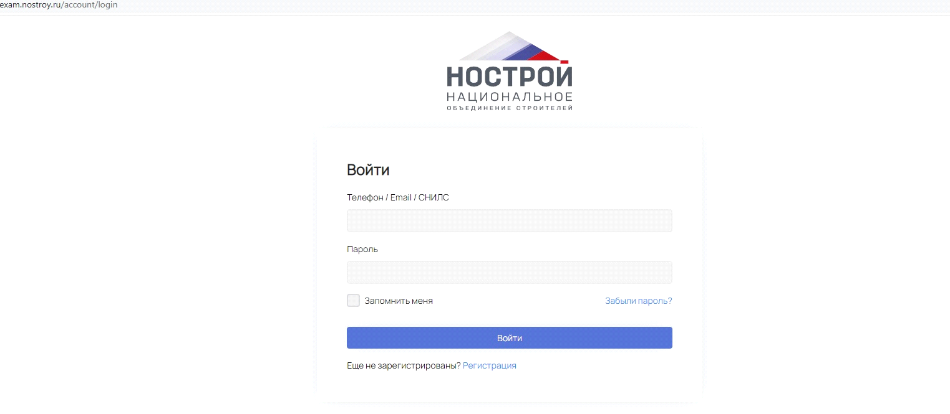
рис. 1

6.1.2. Далее соискатель заходит в раздел "Мои экзамены" и там обнаруживает свою заявку и нажимает на кнопку "Пройти экзамен" (рис. 2)

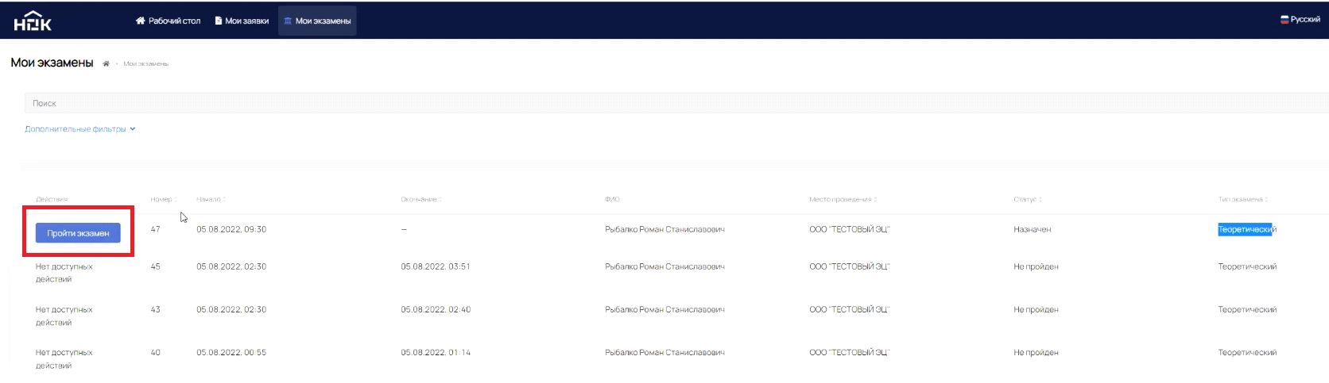
рис.2

6.1.3. Далее соискатель может проверить информацию о предстоящем экзамене, такую как квалификация, тип, продолжительность, количество вопросов и попыток (рис.3)

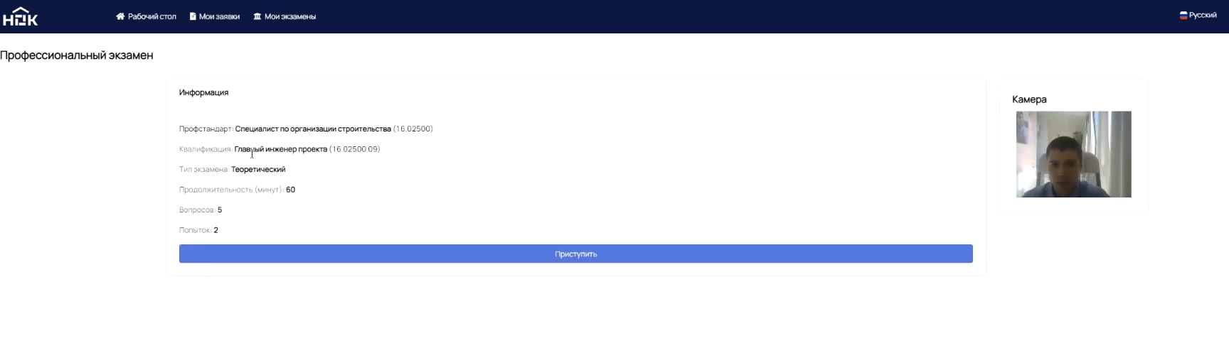
рис. 3

6.1.4. Перед прохождением теоретической и практической части экзамена соискатель должен пройти идентификацию, при которой система проверит работоспособность камеры и местоположения соискателя в кадре (рис. 4)

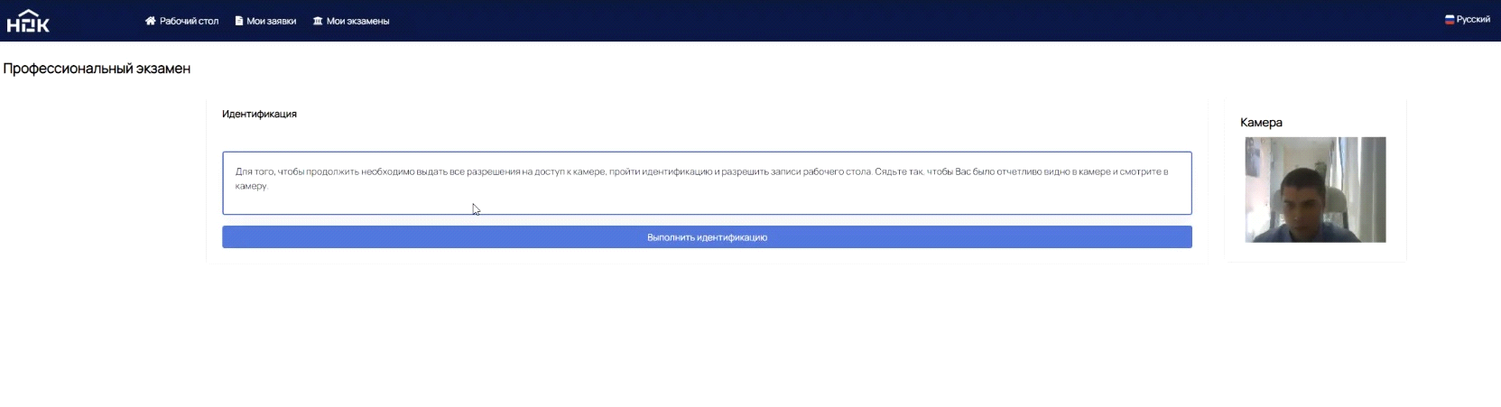
рис. 4

6.1.5. На прохождение теоретической части экзамена соискателю будет отведено 60 (шестьдесят) минут, проходить экзамен будет в виде теста. (рис. 5)

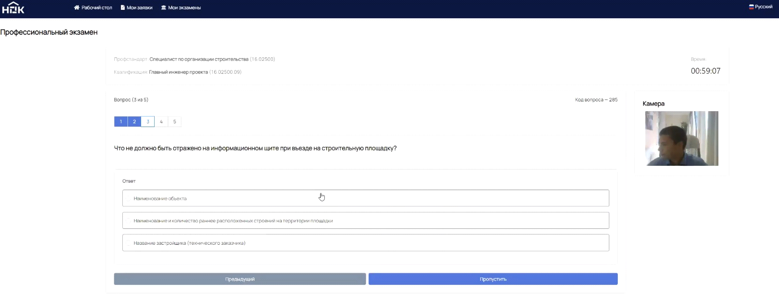
рис. 5

6.1.6. Результат теоретической части экзамена программно-аппаратный комплект проверяет автоматически и в случае положительного результата, соответствующее сообщение будет отображаться на экране соискателя (рис. 6)

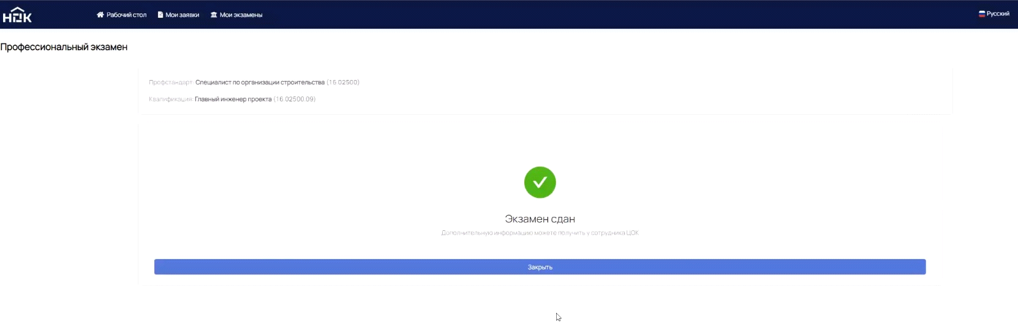
рис. 6

На заключительном этапе фиксируется результат и в случае положительного результата по итогам теоретического экзамена, согласовывается время и дата прохождения практической части экзамена, в рамках же существующей заявки соискатель может продолжить прохождение экзамена и перейти к практической части.

6.2. Практическая часть.

6.2.1. Соискатель, как и при прохождении теоретической части экзамена заходит в раздел "Мои экзамены" и нажимает на кнопку "Пройти экзамен" (рис. 7)

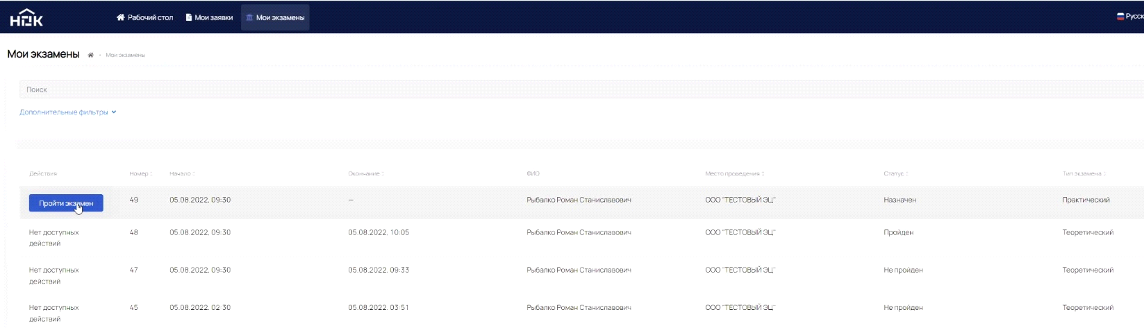
рис. 7

6.2.2. Практическая часть экзамена состоит из 2-х заданий на каждое из которых дается по 60 (шестьдесят), минут в общей сложности на практическую часть экзамена отводится 2 (два) часа. (рис. 8)

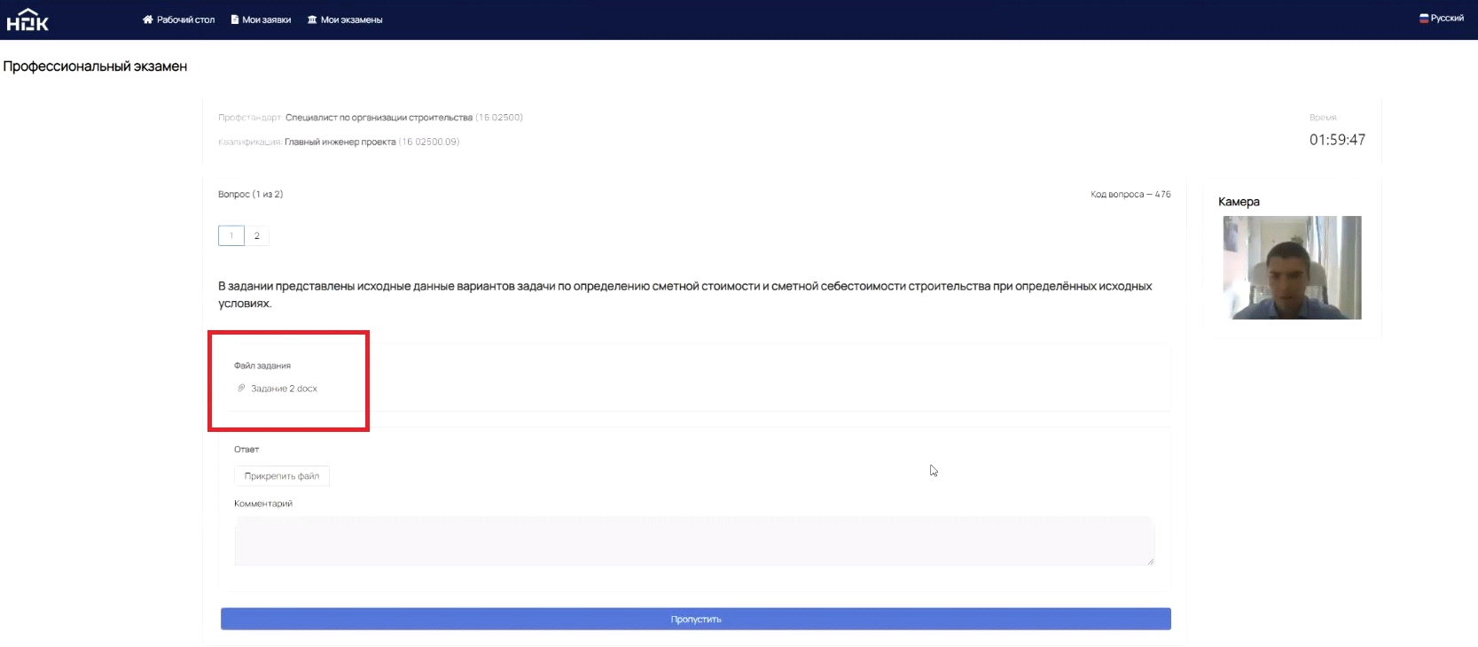
рис. 8

6.2.3. Практические задания представляют из себя задачи (рис. 9), на которые соискатель готовит и подгружает ответ в программно-аппаратный комплекс (рис. 10)

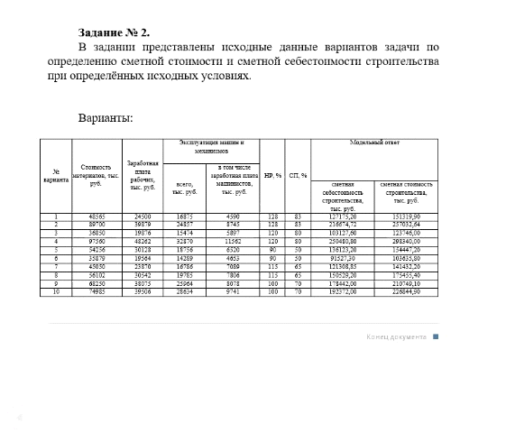
рис. 9

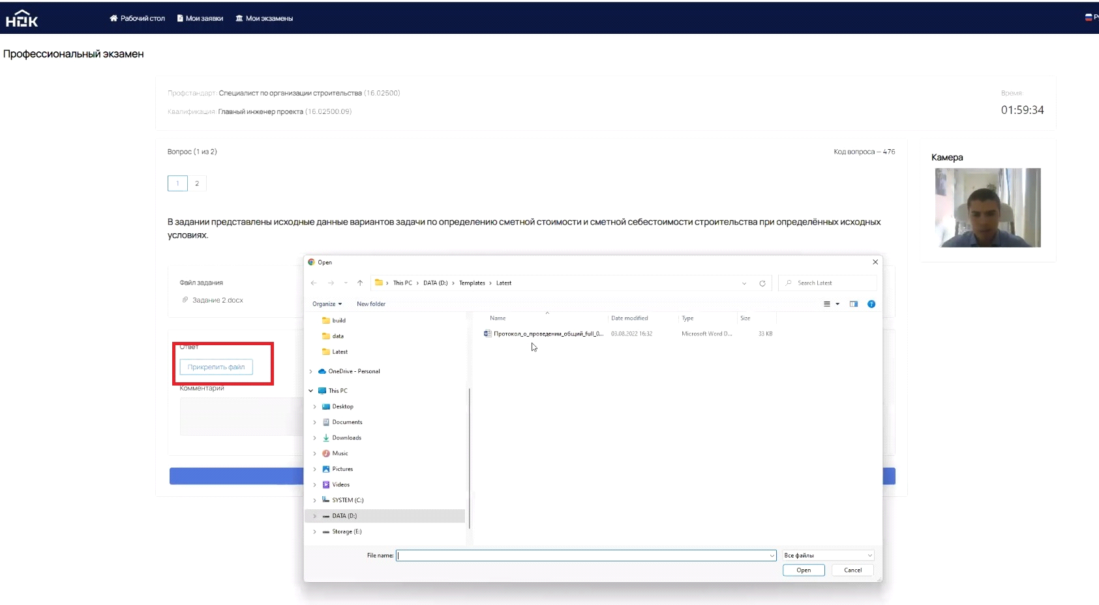
рис. 10

6.2.4. По итогу прохождения практической части экзамена соискатель получить сообщение о том, что его ответы отправлены на проверку (рис. 11), которую будут осуществлять эксперты без участия соискателя и данный этап в прохождении экзамена для соискателя окончательный.

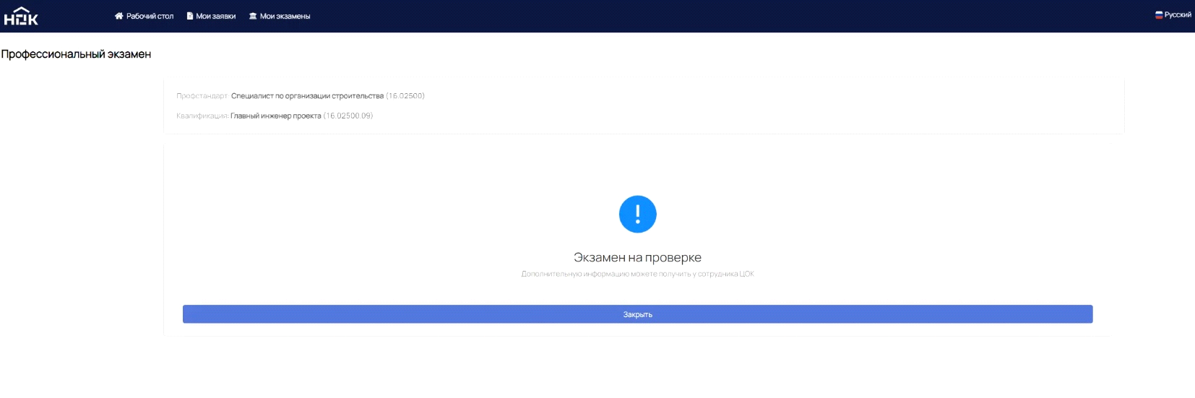
рис. 11

7. Получение свидетельства о квалификации

На данном этапе в течение 30 (тридцати) календарных дней после прохождения экзамена соискатель получает уведомление от ЦОК или ЭЦ о готовности результатов и должен явиться в место проведения за их получением.

В случае удовлетворительной оценки - соискателю выдается свидетельство о квалификации, внесенное в общероссийский Реестр сведений о проведении независимой оценки квалификации, НАРК.
В случае неудовлетворительной оценки — соискателю выдается заключение о прохождении профессионального экзаменов с рекомендованными к изучению темами для улучшения профессиональных навыков.

Результат экзамена регистрируется в Журнале выдачи соискателям свидетельств о квалификации и заключений о прохождении профессионального экзамена.

В случае несогласия с результатами проведенной независимой оценки квалификации, соискатель имеет право оспорить его в апелляционной комиссии в течении 30 (тридцати) календарных дней с даты получения результатов экзамена.

Контактная информация экзаменационного центра Союза строителей Камчатки.

Адрес: 683031, Камчатский край, г. Петропавловск Камчатский, пр. Карла Маркса, д.35, оф. 401А (остановка общ. транспорта - Краевая библиотека)
Электронная почта: npssk@gmail.com
Телефон (4152) 252-410, тел./факс: (4152) 252-009
Руководитель экзаменационного центра — Старов Григорий Николаевич

Схема проезда к Экзаменационному центру.

